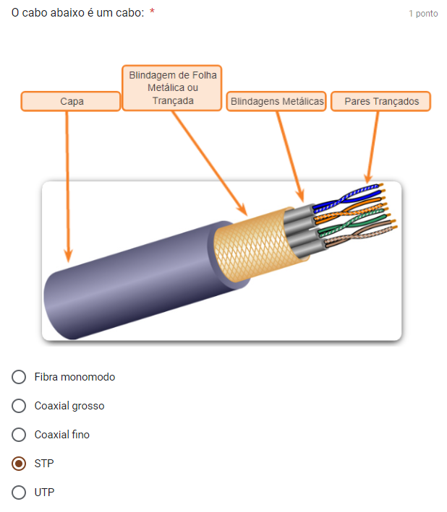
1 –

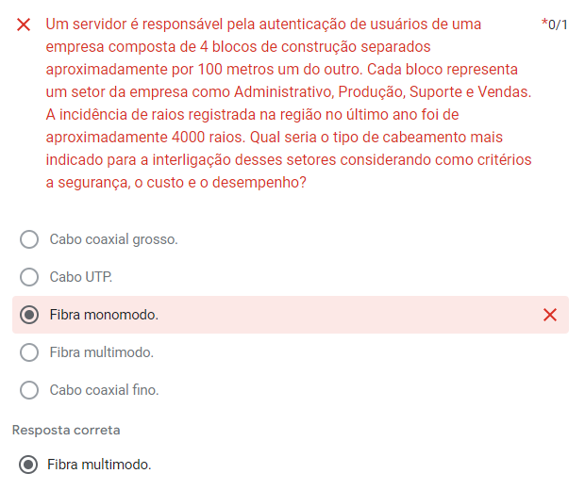
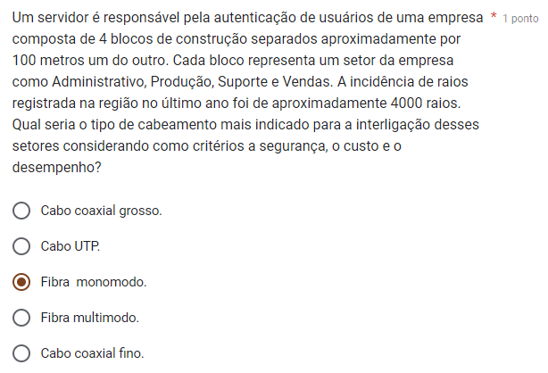
2 –

Considerando os critérios de segurança, custo e desempenho, a opção mais indicada para a interligação dos setores da empresa seria a "Fibra multimodo".
Segurança: A fibra óptica é imune a interferências eletromagnéticas, incluindo as causadas por raios. Em áreas com incidência de raios, como a que você mencionou, a fibra óptica é a opção mais segura, pois não conduz eletricidade e não é afetada por campos eletromagnéticos. Isso reduz o risco de danos à infraestrutura e aumenta a segurança dos dados transmitidos.

Custo a Longo Prazo: A fibra óptica tem uma vida útil mais longa, requer menos manutenção e oferece maior confiabilidade, o que pode resultar em economias ao longo do tempo.

Desempenho: A fibra monomodo é projetada para transmitir um único modo de luz, o que reduz a dispersão do sinal e permite maior alcance de transmissão em comparação com a fibra multimodo. A fibra monomodo também oferece taxas de transmissão mais altas e menor atenuação, proporcionando um desempenho superior em comparação com o cabo UTP e o cabo coaxial.
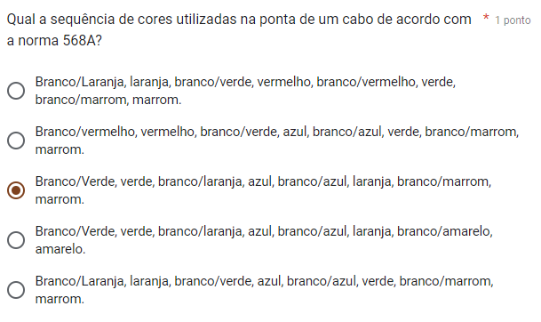

3 –

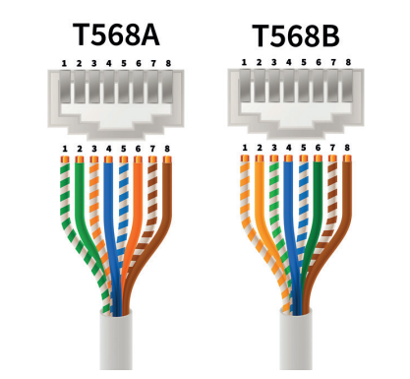

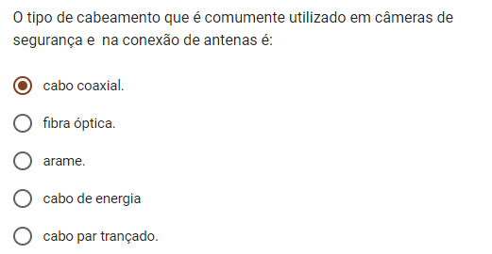
4 –

Cabos coaxiais são amplamente utilizados em aplicações de comunicação para transmitir sinais de alta frequência, como os usados em sistemas de TV, rádio, redes de computadores e câmeras de segurança. Eles possuem uma blindagem que protege os sinais contra interferências externas, o que é especialmente importante em aplicações de vídeo e comunicação.
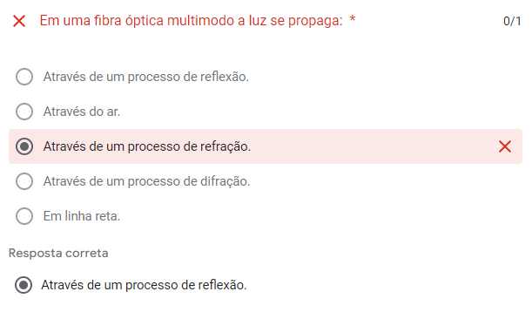
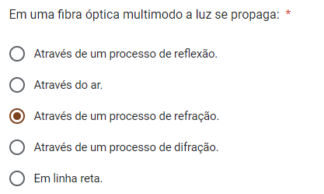

5 –

No caso das fibras ópticas multimodo, a luz é transmitida através do núcleo da fibra, que tem um índice de refração maior do que o revestimento externo, permitindo que a luz seja guiada ao longo da fibra por reflexões internas totais, mesmo quando a luz atinge ângulos oblíquos em relação ao eixo da fibra. Isso permite que vários modos de luz se propaguem através da fibra, daí o termo "multimodo".

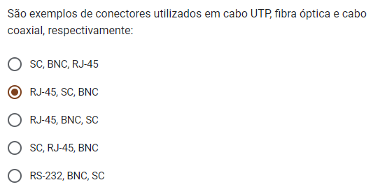

6 -

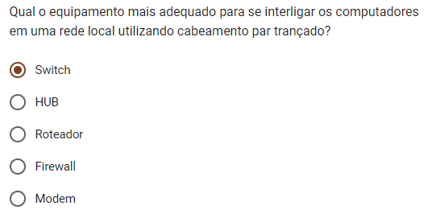

7 -

Um switch é um dispositivo de rede que atua na camada de enlace (camada 2) do modelo OSI. Ele permite criar uma rede local (LAN) onde os dispositivos podem se comunicar entre si de forma eficiente. O switch analisa os endereços MAC dos dispositivos conectados e direciona os pacotes de dados apenas para o dispositivo de destino, em vez de transmitir os dados para todos os dispositivos na rede, como ocorre com um hub.

Por que não usar um HUB?
Um hub, simplesmente replica os dados para todos os dispositivos na rede, o que pode levar a congestionamentos e ineficiências em redes maiores.

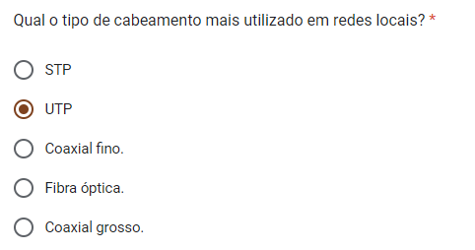

8 -

UTP (Unshielded Twisted Pair), traduzido como "Par Trançado Não Blindado". O UTP é amplamente adotado devido à sua facilidade de instalação, custo relativamente baixo e capacidade de suportar transmissões de dados de alta velocidade em redes locais.

STP (Shielded Twisted Pair) é uma variação do UTP com blindagem metálica para maior proteção contra interferências eletromagnéticas, mas é menos comum em redes locais devido ao custo mais elevado e à complexidade de instalação.

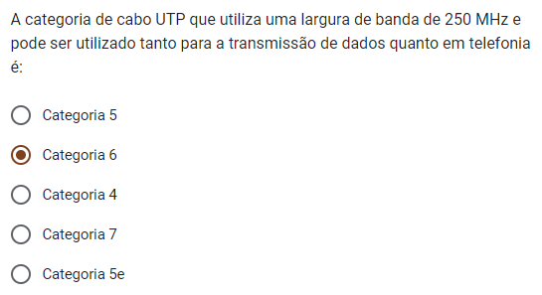
9 –

- Categoria 4: Largura de banda de aproximadamente 20 MHz (usada principalmente em sistemas de telefone antigos).
- Categoria 5: Largura de banda de aproximadamente 100 MHz.
- Categoria 5E (Enhanced): Largura de banda de aproximadamente 100 MHz (geralmente especificada como 350 MHz para aplicações mais avançadas).
- Categoria 6: Largura de banda de aproximadamente 250 MHz.
- Categoria 7: Largura de banda de 600 MHz (em alguns padrões, como o ISO/IEC 11801:2002).
Obs: A ISO/IEC 11801:2002 é uma norma internacional que estabelece as especificações para a instalação de sistemas de cabeamento de telecomunicações em edifícios comerciais e residenciais.
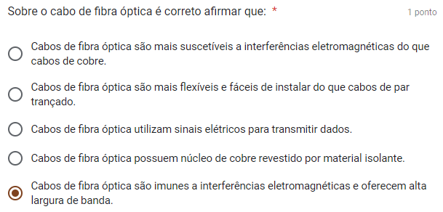

10 –

1. Falso: Cabos de fibra óptica são altamente imunes a interferências eletromagnéticas. Diferentemente dos cabos de cobre, que conduzem sinais elétricos, as fibras ópticas utilizam luz para transmitir dados. Como a luz não é afetada por campos eletromagnéticos, as fibras ópticas são menos suscetíveis a interferências externas.
2. Falso: Cabos de fibra óptica tendem a ser menos flexíveis e mais sensíveis a curvas acentuadas do que cabos de par trançado.

3. Falso: Fibra óptica utiliza pulsos de luz, que são convertidos em sinais digitais para transmissão.
4. Falso: Os cabos de fibra óptica possuem um núcleo de vidro ou plástico revestido por material isolante, O núcleo de fibra óptica guia a luz ao longo da fibra para a transmissão de dados.
5. Verdadeiro: Os cabos de fibra óptica são imunes a interferências eletromagnéticas, tornando-os uma escolha excelente para ambientes com interferência elétrica ou eletrônica. Além disso, eles podem oferecer uma largura de banda significativamente mais alta, o que permite transmissões de dados de alta velocidade e distâncias mais longas.

